
ICS 13. 100 CCS C 68

中 华 人 民 共 和 国 国 家 标 准

GB 14444—2025代替 GB 14444—2006

喷漆室安全技术要求

Safetytechnicalrequirementsforspraybooth

2025-10-31发布 2026-08-01实施

国家市场监督管理总局国家标准化管理委员会

发

布

GB 14444—2025

目 次

前言 Ⅲ
1 范围 1
2 规范性引用文件 1
3 术语和定义 1
4 总体要求 2
5 设备设施 3
6 操作及维护 5
7 证实方法 6
附录 A (资料性) 喷漆室常见分类 7
附录 B (规范性) 喷漆室 、开口涂料容器的爆炸危险区域划分 8
附录 C (规范性) 喷漆区内外灯具示例 11

前 言

本文件按照 GB/T 1. 1—2020《标准化工作导则 第 1部分 :标准化文件的结构和起草规则》的规定起草 。
本文件代替 GB 14444—2006《涂装作业安全规程 喷漆室安全技术规定》,与 GB 14444—2006相比 ,除结构调整和编辑性改动外 ,主要技术变化如下 :
a) 更改了适用范围 ,删除了参照执行的范围(见第 1 章 ,2006年版的第 1 章) ;
b) 删除了术语 “喷漆房”“流平区”“干扰气流 ”(见 2006年版的 3. 2、3. 4、3. 6) ;
c) 更改了术语 “喷漆室”“喷漆 区 ”“控 制 风 速 ”“干 式 喷 漆 室 ”“湿 式 喷 漆 室 ”的 定 义(见 3. 1、3. 2、 3. 4、3. 6、3. 7,2006年版的 3. 1、3. 3、3. 5、3. 8、3. 9) ;
d) 增加了 “漆雾捕集装置”“静电喷漆室”“动静压室 ”的术语和定义(见 3. 3、3. 8、3. 9、3. 10) ;
e) 更改了喷漆区的范围(见 4. 1,2006年版的 4. 1、4. 2) ;
f) 删除了流平室设置自动灭火系统的要求(见 2006年版的 5. 9) ;
g) 删除了排风量计算方法示例(见 2006年版的 8. 1) ;
h) 增加了干式喷漆室的要求(见 5. 2. 1、5. 2. 2、5. 2. 3、5. 3. 2) ;
i) 增加了预防粉尘爆炸的要求(见 5. 3. 2、6. 5) ;
j) 增加了通风系统与自动喷涂设备联锁的要求(见 5. 3. 5) ;
k) 更改了喷漆区及其邻近区域爆炸性气体环境危险区域划分的要求(见 5. 4. 1、5. 4. 2, 2006年版的 6. 1. 1、6. 2、6. 3) ;
l) 增加了静电消除装置设置的要求(见 5. 5. 3) ;
m) 删除了干扰气流不大于 0. 5 m/s 的控制风速要求(见 2006年版的 8. 2) ;
n) 更改了控制风速的设计值(见 5. 3. 3,2006年版的 8. 2) ;
o) 删除了安全监察的要求(见 2006年版的 15. 1、15. 2) ;
p) 更改了操作及维护的要求(见第 6章 ,2006年版的第 13章 、第 14章) ;
q) 删除了排风系统不与喷涂设备联锁的侧面或前面开 口 的喷漆室附近的爆炸危险区域划分图(见 2006年版的图 A. 2) ;
r) 删除了常用溶剂的燃烧极限下限值(见 2006年版的附录 B) ;
s) 增加了属于喷漆区组成部件和在喷漆区内部维修的灯具示例(见图 C. 2) 。
请注意本文件的某些内容可能涉及专利 。本文件的发布机构不承担识别专利的责任 。
本文件由中华人民共和国应急管理部提出并归 口 。
本文件及其所代替文件的历次版本发布情况为 :
— 1993年首次发布为 GB 14444—1993,2006年第一次修订 ;
— 本次为第二次修订 。

喷漆室安全技术要求

1 范围

本文件规定了涂装中使用可燃 、易燃液体涂料喷漆室的总体要求 、结构和材质 、通风系统 、电气设备 、防静电系统 、操作及维护等安全技术要求 ,并描述了证实方法 。
本文件适用于使用可燃 、易燃液体涂料喷漆室的设计 、制造 、安装 、调试 、检验 、运行和维护 。

2 规范性引用文件

下列文件中的内容通过文中的规范性引用而构成本文件必不可少的条款 。其中 , 注 日期的引用文件 ,仅该日期对应的版本适用于本文件 ;不注日期的引用文件 ,其最新版本(包括所有的修改单) 适用于本文件 。
GB 4053. 1 固定式钢梯及平台安全要求 第 1部分 :钢直梯
GB 4053. 2 固定式钢梯及平台安全要求 第 2部分 :钢斜梯
GB 4053. 3 固定式钢梯及平台安全要求 第 3部分 :工业防护栏杆及钢平台
GB 6514 涂装作业安全规程 涂漆工艺安全及其通风
GB 12367 静电喷漆安全规范
GB/T 14441 涂装作业安全术语
GB 14443 涂层烘干室安全技术要求
GB 15322. 1 可燃气体探测器 第 1部分 :工业及商业用途点型可燃气体探测器
GB 15322. 4 可燃气体探测器 第 4部分 :工业及商业用途线型光束可燃气体探测器
GB 50016 建筑设计防火规范
GB 50058 爆炸危险环境电力装置设计规范
GB/T 50087 工业企业噪声控制设计规范
GB 50116 火灾自动报警系统设计规范
GB 50140 建筑灭火器配置设计规范
GB/T 50493 石油化工可燃和有毒气体检测报警设计标准
GB 55037 建筑防火通用规范
GBZ 2. 1 工作场所有害因素职业接触限值 第 1部分 :化学有害因素
GBZ 2. 2 工作场所有害因素职业接触限值 第 2部分 :物理因素

3 术语和定义

GB/T 14441界定的以及下列术语和定义适用于本文件 。
3. 1
喷漆室 spraybooth
专门用于喷涂液体涂料的全封闭或半封闭的非建筑物的围护结构体 。
3.2
喷漆区 spraying area
由于喷漆作业而存在易燃或可燃蒸气 、漆雾或积聚可燃残存物的区域 。

GB 14444—2025

3.3
控制风速 downdraftairflow speed
距离操作人员站立底板 1. 5 m 高度上与主气流垂直的断面平均风速 。
3.4
过喷 overspray
喷涂过程中漆雾未喷涂在工件上的现象 。
3.5
干式喷漆室 dry-typespraybooth
不需要配备水洗系统 ,应用干式介质碰撞 、过滤 、吸附等机理以去除排风气流中过喷物的喷漆场所 。 3.6
湿式喷漆室 wet-typespraybooth
应用水或其他液体介质洗涤等机理以去除排风气流中过喷物的喷漆场所 。
3.7
漆雾捕集装置 paintmistcatcherand gatherdevice
喷漆室内用于捕捉 、集聚排风气流中的过喷物 ,使其不能直接排出室外且便于回收处理的系统 。 3. 8
静电喷漆室 booth forelectrostaticpaintspraying
专门用于采用静电喷涂方式喷涂液体涂料的全封闭或半封闭的非建筑物的围护结构体 。 3.9
动静压室 dynamic & staticpressurechamber
送风系统中为形成稳定的气流而设置的动压 、静压过滤箱体 。

4 总体要求

4. 1 喷漆区范围应包括 :
a) 喷漆室内部及与其相连接的排风系统内部或者排气烟囱的内部 ;
b) 涂料直接喷到的任何地方 ,喷涂过程的直接路径上的任何区域 ,任何排气室 、漆雾捕集装置内部 ,任何空气再循环过滤器屋或罩的内部(包括二次再循环微粒过滤器) ;
c) 与喷漆室相连的流平室及地沟 、地坑等低洼区 ;
d) 因喷漆作业尚存在有危险量的易燃或可燃蒸气 、漆雾等的其他内部区域 。
4.2 喷漆室应设置安全通风装置和漆雾捕集装置 。
4.3 进行喷漆作业时 ,喷漆室内应采取室体负压或其他措施 ,避免喷漆区气体外溢至车间内 。
4.4 喷漆作业人员工作时 ,工作场所空气中有毒物质允许浓度应符合 GBZ 2. 1 的规定 , 喷漆室排出的含有害气体的空气不应直接进入有人操作喷漆室再循环使用 。
4.5 喷漆室应设置可燃气体检测报警器 ,可燃气体检测报警器设置应符合 GB/T 50493所规定的设置形式 、测量范围 、报警 值 设 定 、安 装 位 置 的 规 定 , 其 报 警 浓 度 应 不 大于 所监 测 的 可 燃 气 体 爆 炸 下 限 的25% 。可燃气体检测报警器应符合 GB 15322. 1、GB 15322. 4 的规定 。
4.6 采用静电喷涂方法的喷漆室安全应符合 GB 6514和 GB 12367的相关规定 。
注 : 喷漆室常见分类参见附录 A。
4.7 喷漆室的消防设施应符合 GB 55037和 GB 50016的规定 ,并按 GB 50116的规定设置火灾自动报警装置 。采用连续喷漆作业的大型喷漆室应设置自动灭火系统 。
4. 8 喷漆室的灭火器应按 GB 50140的规定配置 。
4.9 在喷漆室内有动力车辆移动时 ,喷漆室应处于喷漆作业停止且通风系统运行的状态 。

4. 10 操作平台和维修工作平台高于 0. 5 m 时 ,应符合 GB4053. 1、GB4053. 2、GB4053. 3 的相关安全规定 。 喷漆室的操作位置所占空间应确保作业人员有充分的活动余地和操作空间 。
4. 11 与喷漆室配套的风机 、泵 、电动机 、阀件等部件的噪声级应符合 GB/T 50087和 GBZ 2. 2 的规定 。
4. 12 喷漆室的各噪声源部件及其风管 、水管应采取减振 、隔振 、消声和隔声措施 ,使其噪声级对操作位置的影响符合 GBZ 2. 2 和表 1 的规定 。
表 1 操作位置噪声声级的卫生限值

日接触噪声时间/h | 卫生限值/dB(A)
8 | 85
4 | 88
2 | 91
1 | 94
1/2 | 97

5 设备设施
5. 1 室体
5. 1. 1 喷漆室及与其相连的送风 、排风管道应采用不燃 、难燃的材料或组件构成 。
5. 1.2 喷漆室设备结构应有足够的强度 、刚度和耐腐蚀 ,潮湿区应根据其特性采用相关的防腐蚀和防滑措施 。
5. 1.3 室体内表面应平滑 、连续且无棱角 。
5. 1.4 无人操作的喷漆室 ,工件出入口 、人员出入维修门应设置防止人员误入的安全装置 ,安全装置应与自动喷涂设备联锁 ,人员误入门时喷涂设备应停止作业 。
5. 1.5 喷漆室的送风系统所配置的加热器应布置在喷漆室室外 。
5. 1.6 喷漆室应设置外开式安全门 ,人员出入门 、安全门 、检修门宽度不应小于 0. 9 m。 室内通道净高度应不低于 2 m。 喷漆室内任何操作位置至安全门的通道应畅通 。
5.2 漆雾捕集装置
5.2. 1 干式喷漆室在使用 、更换 、处理过滤材料与漆雾捕集介质等的过程中应采取防火与防静电措施 。
5.2.2 连续喷漆作业的大型喷漆室的干式漆雾捕集装置应配置火灾自动报警及自动灭火装置 。
5.2.3 干式喷 漆 室 的 漆 雾 捕 集 装 置 应 设 压 差 计 , 并 根 据 设 定 的 压 差 及 时 更 换 过 滤 材 料 及 漆 雾 捕 集介质 。
5.2.4 以水为漆雾捕集介质的湿式喷漆室 ,漆雾捕集装置应设置气水分离器和集水池 ,并应设置漆渣排 口 ,集水池应设置水位稳定装置 。
5.2.5 采用静电式分离器的喷漆室 ,漆雾捕集装置的结构应确保高压发生器与分离器绝缘 ,并应设置分离液输送及收集装置 。
5.2.6 漆雾捕集装置应设置检修门或检修 口 。
5.3 通风系统
5.3. 1 喷漆区的通风量应确保可燃气体浓度不大于其爆炸下限的 25% 。

5.3.2 干式喷漆室通风系统 、漆雾捕集装置中可燃粉尘浓度应不大于其爆炸下限的 50% 。
5.3.3 对于工件完全在室体内的喷漆室 , 控 制 风 速 应 综 合 考 虑 喷 漆 作 业 时 工 件 被 遮 挡 情 况 对 工 艺 要求 、操作人员和环境的影响 ,并应符合表 2 的规定 。
表 2 喷漆室的控制风速

喷漆室种类 | 干扰气流/(m/s) | 类型 | 控制风速/(m/s)
无人操作喷漆室 | 忽略不计 | 大型喷漆室 | 0. 25~ 0. 40
无人操作喷漆室 | 忽略不计 | 小型喷漆室 | 0. 30~ 0. 45
有人操作喷漆室 | ≤0. 25 | 大型喷漆室 | 0. 40~ 0. 50
有人操作喷漆室 | ≤0. 25 | 小型喷漆室 | 0. 40~ 0. 50
有人操作喷漆室 | ≤0. 25 | 点修补室 | 0. 15~ 0. 25
注 : 干扰气流指影响控制风速的一切气流 。
5.3.4 大型喷漆室送风系统采用动静压室控制气流分布时 ,动静压室应有足够的强度 、刚度且便于维护 、清理 。
5.3.5 通风系统应与自动喷涂设备联锁 , 当通风系统故障或停止运行则喷漆作业自动停止 。
5.4 电气设备
5.4. 1 喷漆区及其邻近区域爆炸性气体环境危险区域划分应根据释放源的种类 、性质 、出现的频繁程度 、持续时间等确定 ,应符合 GB 50058及下列规定 :
a) 喷漆区划分为爆炸危险区域 1 区 ;
b) 喷漆作业在顶部开放式喷漆室内进行时 ,位于喷漆室顶部上方及任何方向上的开口处 1 m 范围内划分为爆炸危险区域 2 区 ;
c) 喷漆作业在顶部开口的喷漆室 、顶部封闭但侧面或前面开口的喷漆室进行时 ,爆炸危险区域按照附录 B 的图 B. 1划分 ,从喷漆室的开口侧面或前面边缘水平延伸 1 m、垂直延伸 1 m 的范围内划分为爆炸危险区域 2 区 ;
d) 喷漆作业在封闭的喷漆室内进行时 ,爆炸危险区域按照图 B. 2划分 ,距离开口处任何方向 1 m范围内划分为爆炸危险区域 2 区 ;
e) 喷涂设备 、喷枪清洁器 、涂料容器置于有通风的区域且该区域可燃溶剂蒸气不大于爆炸下限的25%时 ,任何开口容器的内部为爆炸危险区域 0 区 ;任何开口容器和设备的 1 m 范围内均为爆炸危险区域 1 区 ;爆炸危险区域 1 区以外 0. 6 m 的范围内为爆炸危险区域 2 区 。此外 ,开口涂料容器周围的爆炸危险区域按照图 B. 3划分 ,开口容器和设备的地坪周边水平方向 3 m ,高度
0. 5 m 范围内为爆炸危险区域 2 区 。
注 : 爆炸性气体环境危险区域划分的前提为场所 、设备符合本文件的通风 、联锁要求 。
5.4.2 喷漆区及其邻近区域设置的电气设备和线路应符合 GB 50058的规定 。
5.4.3 爆炸危险区域内不应设置可引起明火 、火花的设备 , 以及外表温度超过喷涂涂料自燃点温度的设备 。
5.4.4 电动机应符合所在区域的防爆要求 。排风机或循环风机蜗壳与叶轮可能接触的部位应采用不发火材料 ,风机运行时内部不产生火花 。
5.4.5 设备设置在爆炸危险区域 2 区内时 ,应采用全封闭型或防爆型 。
5.4.6 易发生故障部件 ,应配置声光报警装置 ,并设置信号联锁 。

5.5 防静电系统
5.5. 1 喷漆室的所有导电部件 、金属排气管 、喷涂设备 、采用静电喷涂的工件 、供漆容器及输漆管路均应可靠接地 ,专设的静电接地体的对地电阻值应不大于 100 Ω;带电体的带电区对地的总泄漏电阻值应不大于 1×106 Ω。
5.5.2 采用手工静电喷涂设备的喷漆室地面应铺设导电面层 ,其电阻值应不大于 1×106 Ω。
5.5.3 静电喷涂的喷漆室入口处应设置人体静电消除装置 ,确保所有进入人员均能消除人体静电 。
5.6 灯具
5.6. 1 灯具或用于观察的面板应采用安全玻璃并密封 ,按照附录 C所示进行安装 。
5.6.2 安装在喷漆区的墙或天花板上的灯具应符合该区的防爆要求 。
5.6.3 喷漆作业时 ,不应在喷漆区内使用便携式灯具 。非喷漆作业时 ,需要使用便携式灯具时 ,灯具应符合爆炸危险区域 1 区的规定 。
5.6.4 喷漆室内侧灯具玻璃屏表面温度应不大于 90 ℃ 。
5.7 喷烘两用设备
5.7. 1 喷烘两用设备应符合 GB 14443、GB 6514和本文件的相关规定 。
5.7.2 喷烘两用设备通风系统应使排出气流中可燃气体的浓度不大于其爆炸下限的 25% 。
5.7.3 喷烘两用设 备 应 设 置 温 度 限 制 开 关 , 当 烘 干 温 度 超 过 设 定 温 度 时 , 应 自 动 切 断 烘 干 设 备 的 加热源 。
5.7.4 喷烘两用设备和通风系统应设置联锁装置 。 当喷烘两用设备切换至烘干模式之前 , 喷涂设备应自锁或整体移出 。

6 操作及维护

6. 1 应在喷漆室安装 、调试 、运行前制定安全操作规程并定期修订 。
6.2 应针对安装 、调试 、作业 、维修动火过程中可能发生的突发事件和紧急情况 ,制定防护措施和应急处置方案 。
6.3 喷漆室操作人员应经专门的安全培训 ,考核合格后方可上岗 。
6.4 喷漆室操作人员应穿戴呼吸防护用品以及防静电工作服 、鞋 、帽等个体防护装备 ,不应戴绝缘手套及金属饰物 。
6.5 喷漆室 、喷烘两用设备 、漆雾捕集系统 、风机 、地坑和通风管道等设备内应定期清理 ,减少可燃物的沉积 。维修 、保养 、动火前 ,应清理残留的可燃物 。积聚粉尘的部位清理时应采取防止粉尘飞扬的措施 。
6.6 喷漆室内危险废物应及时放入带盖的金属桶内 。
6.7 喷烘两用设 备 烘 干 前 应 移 走 设 备 内 可 移 动 的 易 燃 物 和 可 燃 物 ; 有 动 力 车 辆 进 入 喷 烘 两 用 设 备前 ,应卸下用作动力燃油外的所有易燃物 。
6.8 喷漆室通风系统与通风量相关的设备性能参数指标检测 、与电气安全相关的设备性能参数指标检测 ,每年应不少于一次 ,并将检测结果记入设备档案 。
6.9 用溶剂清洗设备时 ,清洁区域每人每次溶剂使用量不应超过 4 L,应确保作业区可燃气体浓度不大于其爆炸下限的 25% 。
6. 10 喷漆作业中所使用的溶剂或稀释剂不应当作皮肤清洁剂使用 。
6. 11 当报警系统报警时 ,应及时检查报警原因并消除安全隐患 ; 如不能及时消除 ,应立即停止该设备的运行并采取相应的防护措施 。

7 证实方法

7. 1 第 4章涉及的消防系统的要求 ,通过查验消防系统设计文件 、相关产品说明书等资料 ,现场勘查灭火设施配置情况进行验证 。
7.2 第 5 章涉及的通风系统的要求 ,通过查验通风系统设计文件 、相关产品说明书 、风机合格证等设备资料 ,通过现场勘查设备布置情况 ,通过使用风速测量设备(风速仪等)现场检测的方式进行验证 。
7.3 第 5 章涉及的爆炸危险区域划分要求 ,通过查验企业爆炸危险区域分区设计文件 、爆炸危险区域分区图 、防爆安全管理制度等资料进行验证 。
7.4 第 5 章涉及的电气设备的要求 ,通过查验爆炸性气体环境电力装置设计文件 、爆炸危险区域分区图 、爆炸危险区域内设备的防爆合格证 、可燃气体检测报警器运行记录等资料 ,通过现场勘查电气设备 、报警装置 、静电消除装置设置情况进行验证 。
7.5 第 5 章涉及的联 锁 的 要 求 , 通 过 查 验 设 备 开 停 机 记 录 等 资 料 , 现 场 勘 查 通 风 系 统 联 锁 情 况 进 行验证 。
7.6 第 5 章涉及的喷涂设备的安全距离和接地要求 ,通过查验接地检测记录 ,检测接地电阻 ,现场勘查生产设备的安全距离 、接地装置设置情况进行验证 。
7.7 第 6章涉及的操作及维护的要求 ,通过查验安全管理制度 、安全操作规程 、检维修记录 、应急预案 、现场处置方案 、报警系统运行记录 、通风系统效能检测报告 、个体防护装备配备记录等资料以及现场勘查的方式进行验证 。

附 录 A

(资料性)

喷漆室常见分类
表 A. 1列举了喷漆室常见分类 。
表 A. 1 喷漆室常见分类

分类依据 | 类别划分
漆雾捕集介质的物质状态 | 湿式喷漆室 | 干式喷漆室
喷漆室围护结构的开口情况 | 全封闭喷漆室 | 半封闭喷漆室
喷涂设备的操作方式 | 无人操作喷漆室 | 有人操作喷漆室
是否采用静电喷涂方法 | 静电喷漆室 | 非静电喷漆室
涂料溶剂是否含水 | 有机溶剂涂料喷漆室 | 水性涂料喷漆室
围护结构形式 、操作人员情况 、围护结构面积 | 大型喷漆室 | 小型喷漆室
注 1: 以下 3 种情况满足 2 种划分为大型喷漆室 :
a) 全封闭的围护结构体 ;
b) 自动喷涂或超过 2 名作业人员在室体内操作 ;
c) 喷漆室面积大于 30 m2 。
注 2: 大型喷漆室以外的喷漆室划分为小型喷漆室 。

7

附 录 B

(规范性)

喷漆室、开口涂料容器的爆炸危险区域划分
喷漆室 、开口涂料容器的爆炸危险区域划分见图 B. 1~ 图 B. 3。
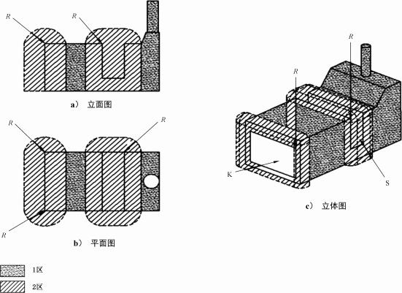

标引序号说明 :
R — 半径 ,1 m ;
K — 开放式端面 ;
S — 输送机开 口 。
图 B. 1 侧面或前面开口的喷漆室附近的爆炸危险区域划分

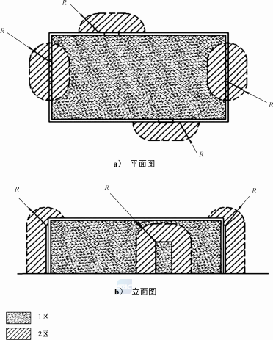

标引序号说明 :
R— 半径 ,1 m。
图 B.2 封闭式喷漆室附近的爆炸危险区域划分

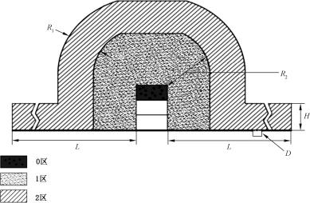

标引序号说明 :
R1 — 半径 ,0. 6 m ;
R2 — 半径 ,1 m ;
H — 高度 ,0. 5 m ;
L — 水平方向长度 ,3 m ;
D — 地坑或地沟 。
图 B.3 开口涂料容器周围的爆炸危险区域划分

附 录 C

(规范性)

喷漆区内外灯具示例
喷漆区内外灯具示例见图 C. 1~ 图 C. 2。
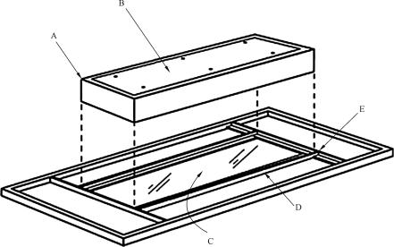

标引序号说明 :
A — 灯具 ;
B — 可移动面板 ;
C — 玻璃板 ;
D — 框架 ;
E — 密封条 。
图 C. 1 安装在喷漆区外并在喷漆区外维修的灯具示例

11

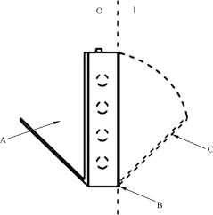
标引序号说明 :
O — 喷漆室外部 ;
I — 喷漆室内部 ; A — 盖板 ;
B — 密封条 ;
C — 带铰链的玻璃板 ;
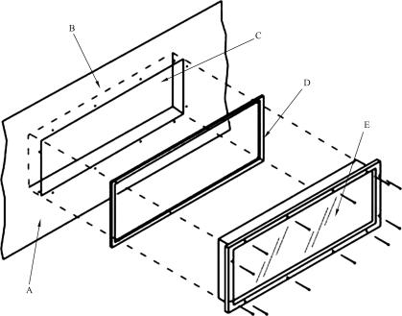
标引序号说明 :
A — 喷涂区墙板或天花板 ;
B — 灯具装配背面 ;
C — 灯具装配开孔 ;
D — 密封条 ;
E — 可移动玻璃板 。
图 C.2 属于喷漆区组成部件和在喷漆区内部维修的灯具示例

